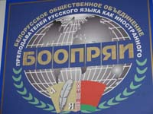

ФОНД «РУССКИЙ МИР»,
БООПРЯИ
УЧРЕЖДЕНИЕ ОБРАЗОВАНИЯ «ГРОДНЕНСКИЙ ГОСУДАРСТВЕННЫЙ УНИВЕРСИТЕТ ИМЕНИ ЯНКИ КУПАЛЫ»,
КАФЕДРА РУССКОГО ЯЗЫКА КАК ИНОСТРАННОГО

v МЕЖДУНАРОДНЫЙ конкурс
проектных работ на РУССКОМ языкЕ
ДЛЯ СТУДЕНТОВ-ИНОСТРАНЦЕВ
20 октября 2021 г.

ТЕМА КОНКУРСА - «МОЯ ПРОФЕССИЯ – МОЁ БУДУЩЕЕ»

Цель конкурса: развитие и совершенствование у студентов-иностранцев навыков публичного выступления, раскрытие их личностного и творческого потенциала.

Формат конкурса:
- Проект – это доклад, соответствующий тематике конкурса, и презентация, которая поможет более красочно и эмоционально представить доклад.
- Проект может быть индивидуальным или групповым (max – 3 участника).
- Время презентации – не более 10 минут.
- Рабочий язык – русский.
- В конкурсе оценивается защита проекта, т.е. устное выступление в аудитории.
- Количество проектантов должно соответствовать заявленной форме проектной работы.
- Проектанты несут полную ответственность за содержание представленных работ.

Требования к проектам:
- Постановка проблемы по избранной теме в содержании проектной работы; актуальность выбора; логично оформленные результаты работы.
- Грамотное лингвистическое оформление.
- Практическое исполнение; адекватное использование компьютерных мультимедийных программ и технологий.

Срок подачи заявок – до 9 октября 2021 года включительно.
Место и время проведения конкурса будет сообщено во втором информационном письме финалистам конкурса.

Заявки принимаются на e-mail: kaf_ri@grsu.by
Заявки, не соответствующие форме заполнения и установленным срокам подачи, не рассматриваются.

Председатель оркомитета – Кавинкина Ирина Николаевна, заведующий кафедрой русского языка как иностранного, кандидат филологических наук, доцент.
Члены оргкомитета:
Пустошило Елена Петровна – заведующий кафедрой русского и белорусского языков ГрГМУ, кандидат филологических наук, доцент;
Кудлаш Марина Викторовна – старший преподаватель факультета довузовской подготовки ГГАУ;
Дорош Наталья Леонардовна – старший преподаватель кафедры русского языка как иностранного ГрГУ им.Я.Купалы;
Гримуто Светлана Викторовна – старший преподаватель кафедры русского языка как иностранного ГрГУ им.Я.Купалы;
Житко Роман Геннадьевич – преподаватель кафедры русского языка как иностранного ГрГУ им.Я.Купалы;
Мазько Галина Чеславовна – старший преподаватель кафедры русского языка как иностранного ГрГУ им.Я.Купалы;
Нелепко Елена Петровна – доцент кафедры русского языка как иностранного ГрГУ им.Я.Купалы, кандидат филологических наук;
Чукичева Надежда Павловна – преподаватель кафедры русского языка как иностранного ГрГУ им.Я.Купалы, кандидат филологических наук;
Янковская Светлана Антоновна – доцент кафедры русского языка как иностранного ГрГУ им.Я.Купалы, кандидат филологических наук.

Ответственный организатор – Дорош Наталья Леонардовна, старший преподаватель кафедры русского языка как иностранного
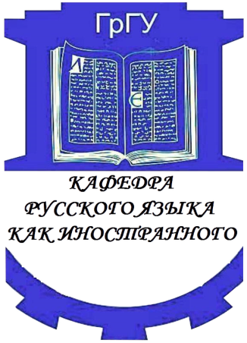
Тел. для справок: +375152 62 60 52;
+375 29 88 43 992.
ЗАЯВКА
v МЕЖДУНАРОДНЫЙ конкурс
проектных работ на РУССКОМ языкЕ
ДЛЯ СТУДЕНТОВ-ИНОСТРАНЦЕВ

«Моя профессия – моё будущее»

Название проектной работы
Количество проектантов
ФИО проектантов полностью
E-mail
Контактный телефон
Название учебного заведения, факультет, курс каждого участника
ФИО научного руководителя проекта
Форма участия (очно / Zoom)

